Отчет по лабораторной работе № 9 по курсу “Фундаментальная информатика”

Студент группы М8О-102Б-21, Яценко Александр Владимирович, № по списку 20, задание 24

Контакты www, e-mail, icq, skype: alexander.iatsenko@gmail.com

Работа выполнена: « » ____________201___г.

Преподаватель: Никулин Сергей Петрович Каф.806________________________

Входной контроль знаний с оценкой _____________________

Отчет сдан « » _________201 __ г., итоговая оценка _____

Подпись преподавателя ________________

1. Тема: Программирование на языке Си
2. Цель работы: Составление и отладка простейшей программы на языке Си итеративного характера с целочисленными рекуррентными соотношениями, задающими регулярное некоторое движение точки в целочисленной системе координат (i, j) с дискретным временем k и динамическим параметров движения l
3. Задание (24 вариант):

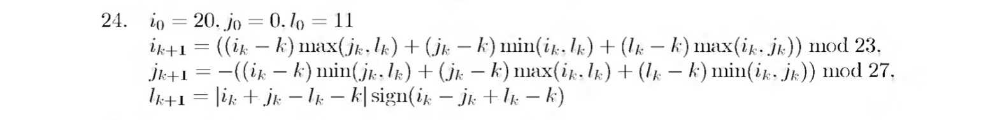

4. Оборудование:
Оборудование ПЭВМ студента:

Процессор: AMD Ryzen 5 4600H, с ОП 6 Мб (виртуальная машина), НМД 25600 Мб. Монитор: Huawei 16,1 IPS 1920×1080, 137 PP.
5. Программное обеспечение ЭВМ студента, если использовалось:

Операционная система семейства Linux, наименование Fedora, версия 5.13.12-200. Fc24.x86_64 GNU/Linux
Прикладные системы и программы: редактор emacs, компилятор gcc, paint 3D (для рисунка)

6. Идея, метод, алгоритм решения задачи (в формах: словесной, псевдокода, графической [блок-схема, диаграмма, рисунок, таблица] или формальные спецификации с пред- и постусловиями)
Напишем необходимые функции для определения координат точки – sign, min, max. Задаем в переменные входные данные – нулевая точка, вершины треугольника. Далее в цикле for с помощью данных формул вычисляем координаты точек. После каждой итерации цикла выводим параметры. Программа выводит координаты точек, а также статус попадания в треугольник.

7. Сценарий выполнения работы [план работы, первоначальный текст программы в черновике (можно на отдельном листе) и тесты либо соображения по тестированию]

- Самостоятельно вычислим несколько значений по формулам
- Напишем программу, с помощью вывода параметров проверим правильность координат
- Скомпилируем и протестируем программу

Пункты 1-7 отчета составляются сторого до начала лабораторной работы.

Допущен к выполнению работы. Подпись преподавателя _____________________

8. Распечатка протокола (подклеить листинг окончательного варианта программы с тестовыми примерами, подписанный преподавателем).

[root@fedora ~]# cat laba9.c
/* Яценко Александр Владимирович. М8О-102Б-21
ЛР 9. Вариант 24 */

#include <stdio.h>
#include <stdlib.h>

int sign(int z) {
if (z > 0) return 1;
else if ( z == 0) return 0;
return -1;
}

int max(int a, int b) {
if ( a > b) return a;
else if (a < b) return b;
return a;
}

int min(int a, int b) {
if ( a > b) return b;
else if (a < b) return a;
return a;
}

int main()
{
int i = 20, j = 0, l = 11; //координата первой точки и значение l
int i1 = -10, j1 = 0; //координата первой вершины
int i2 = 0, j2 = 10; //второй
int i3 = -10, j3 = 20; //третьей
int ik = i, jk = j, lk = l; //i, j, l к`атые
int ilook, ikpo; //ilook служит для определения знака при операции mod, ikpo - i(k+1)
int jlook, jkpo;
int lkpo;
int a, b, c; //для определения находится ли точка в треугольнике
for( int step = 0; step < 50; step++) {
ilook = (ik - step) * max(jk, lk) + (jk - step) * min(ik, lk) + (lk - step) * max(ik, jk);
if (ilook == 23 || ilook == -23) ikpo = 0;
else if ( ilook >= 0) ikpo = ilook % 23; //если число больше или равно 0, тогда нам подходим операция %
else ikpo = 23 - ( ((-1) * ilook) % 23); //если число меньше 0, то эта формула справедлива и помогает нам найти mod от отрицательного числа.
//пример: 12 mod 7 = 5; -12 mod 7 = 7 - (-(-12) mod 7) = 7 - 5 = 2

jlook = (-1) * ( ( ik - step) * min(jk, lk) + (jk - step) * max(ik, lk) + (lk - step) * min(ik, jk) );
if (jlook == 27 || jlook == -27) jkpo = 0;
else if ( jlook >= 0) jkpo = jlook % 23;//та же самая последовательность для определения mod для j
else jkpo = 27 - ( ((-1) * jlook) % 27);

lkpo = abs(ik + jk - lk - step) * sign(ik - jk + lk - step);

a = (i1 - ikpo) * (j2 - j1) - (i2 - i1) * (j1 - jkpo);
b = (i2 - ikpo) * (j3 - j2) - (i3 - i2) * (j2 - jkpo);
c = (i3 - ikpo) * (j1 - j3) - (i1 - i3) * (j3 - jkpo);
//далее узнаем лежит ли точка в треугольнике. Если знаки a, b, c равны, то да, лежит
//если одна из них равна 0, то точка лежит на грани
//если знаки разные, то точка вне треугольника
if ((a >= 0 && b >= 0 && c >= 0) || (a <= 0 && b <= 0 && c <= 0)) {
printf("Точка лежит в треугольнике(или на его ребре). Итерация - %d.\n", step + 1);
printf("i = %d, j = %d, l = %d\n", ikpo, jkpo, lkpo);
exit(0);
}
printf("step = %d, i = %d, j = %d, l = %d\n",step + 1, ikpo, jkpo, lkpo);
ik = ikpo; jk = jkpo; lk = lkpo; // переприсваивание индексов
}
printf("Точка ни разу не попала в треугольник.\n");
return 0;
}

/*координаты точек определяются операцией mod. Получается, что они всегда будут больше или равны 0. Треугольник лежит по координате i ( x )
в отрицательной части плоскости, кроме вершины, которая по оси i ( x ) лежит в 0. То есть, заранее очевидно, что если точка не попадет в вершину,
лежащую в точке (0, 10), то движущаяся точка НИКОГДА не попадет в треугольник */

[root@fedora ~]# gcc laba9.c -lm
[root@fedora ~]# ./a.out
step = 1, i = 3, j = 0, l = 9
step = 2, i = 16, j = 9, l = 7
step = 3, i = 2, j = 15, l = 16
step = 4, i = 19, j = 13, l = 0
step = 5, i = 4, j = 16, l = 28
step = 6, i = 16, j = 21, l = 13
step = 7, i = 0, j = 4, l = 18
step = 8, i = 10, j = 13, l = 21
step = 9, i = 8, j = 9, l = 6
step = 10, i = 10, j = 7, l = -2
step = 11, i = 1, j = 22, l = -9
step = 12, i = 23, j = 27, l = -21
step = 13, i = 11, j = 1, l = -59
step = 14, i = 6, j = 17, l = -58
step = 15, i = 7, j = 4, l = -67
step = 16, i = 16, j = 4, l = -63
step = 17, i = 21, j = 2, l = -67
step = 18, i = 8, j = 15, l = -73
step = 19, i = 15, j = 22, l = -78
step = 20, i = 5, j = 17, l = -96
step = 21, i = 16, j = 19, l = -98
step = 22, i = 2, j = 20, l = -112
step = 23, i = 19, j = 3, l = -112
step = 24, i = 8, j = 15, l = -111
step = 25, i = 22, j = 24, l = -110
step = 26, i = 18, j = 17, l = -131
step = 27, i = 11, j = 12, l = -140
step = 28, i = 19, j = 5, l = -136
step = 29, i = 13, j = 10, l = -132
step = 30, i = 2, j = 15, l = -126
step = 31, i = 4, j = 27, l = -113
step = 32, i = 21, j = 25, l = -113
step = 33, i = 19, j = 17, l = -127
step = 34, i = 19, j = 4, l = -130
step = 35, i = 11, j = 5, l = -119
step = 36, i = 8, j = 26, l = -100
step = 37, i = 2, j = 15, l = -98
step = 38, i = 20, j = 16, l = -78
step = 39, i = 5, j = 18, l = -76
step = 40, i = 18, j = 13, l = -60
step = 41, i = 17, j = 6, l = -51
step = 42, i = 8, j = 4, l = -33
step = 43, i = 12, j = 22, l = -3
step = 44, i = 2, j = 21, l = -6
step = 45, i = 23, j = 2, l = -15
step = 46, i = 3, j = 20, l = -5
step = 47, i = 21, j = 16, l = -18
step = 48, i = 19, j = 4, l = -8
step = 49, i = 23, j = 0, l = -17
step = 50, i = 5, j = 18, l = -9
Точка ни разу не попала в треугольник.

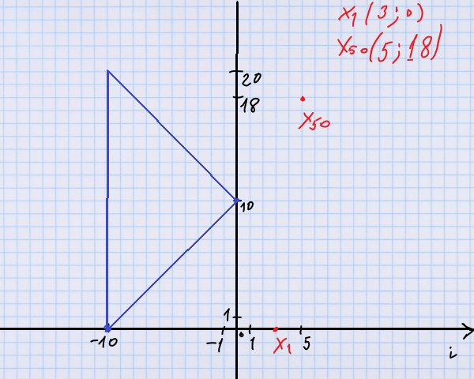

Таким образом, точка ни разу не попала в треугольник

- Дневник отладки должен содержать дату и время сеансов отладки, и основные события (ошибки в сценарии и программе, нестандартные ситуации) и краткие комментарии к ним. В дневнике отладки приводятся сведения об использовании других ЭВМ, существенном участии преподавателя и других лиц в написании и отладке программы.

№ | Лаб. | Дата | Время | Событие | Действие по исправлению | Примечание
 | или
 | дом.

- Замечания автора по существу работы:

- Выводы: Я научился составлять и заниматься отладкой простейших программ на языке Си итеративного характера с целочисленными рекуррентными соотношениями, задающими регулярное некоторое движение точки в целочисленной системе координат (i, j) с дискретным временем k и динамическим параметров движения l

Подпись студента _________________

